《高职院校教学资源库建设》成果材料目录

总结报告……………………………………………………………1
阶段性研究成果 …………………………………………………14
- 庆阳职业技术学院科研课题开题报告 …………………14
- 技术报告 …………………………………………………20
- 调研报告 …………………………………………………29
------基于教学资源库建设下混合式教学模式研究报告
附 件
附件一 庆阳职业技术学院校级科研课题初审表……………42
附件二 庆阳职业技术学院校级课题评审表…………………43
附件三 中期评估意见…………………………………………44
附件四 资源库建设成果截图…………………………………44
附件五 制造厂家授权书………………………………………47
附件六 项目验收报告…………………………………………48
附件七 平台开发证明文件……………………………………49
附件八 已发表论文 ……………………………………… 51

总结报告
- 项目概况
（一）立项情况
“高职院校教学资源库建设”项目从2014年3月开始，课题组组织进行前期可行性调研论证，结合学院转型后教学模式、教学内容、教学形式的创新要求，采取系统设计、先进技术支撑、开放式管理、网络运行、持续更新等方式，构建以建筑工程施工、会计电算化、电子技术应用、矿山机电（煤炭方向）四个重点建设专业为基础的课程体系框架，经过一年多时间的建设，完成了集教学设计、教学素材、虚拟实训及教学评价为一体教学资源库。同步建设完成的数字化学习平台，形成覆盖全市所有中高职一体化四个专业共享型教学资源库，并得以持续发展和运用。
- 研究任务
1.数字课程建设目标 根据专业发展的情况，建成四个专业32门核心课程，每个专业遴选出1门重点课程建设成为校级精品课、12门课程确定为专业核心课。
2.数字化学习平台建设目标 建设集课程建设平台、在线学习平台、创新人才培养模式支撑平台等功能于一体的数字化校园学习平台，实现数字课程与课堂教学的同步。
3.共享性资源库建设目标 依托数字校园学习平台建成专业级数字型资源库，按专业为单位实现数字课程资源的集中管理和共建共享。
4.混合式教学模型应用目标 建设采用课堂教学为主、在线网络教学为辅的混合式教学模型课堂教学试点，选择4个教学班进行实际的混合式教学实验，利用数字化校园学习平台开展包括项目教学活动组织、在线作业、在线学习笔记、提问答疑等多种多样的混合式教学活动。
5.微课程试点目标 采用案例教学法、项目教学法等新型教学方法建设四个重点专业的四门课程微课程。研究学生在教学活动中的参与度，从学生的学习态度和教学活动的参与程度上分析新型教学方法对于教学效果的改变。
- 实施情况
（一）组织保障
为了确保项目顺利实施，建成高质量的“高职教学资源库及数字化学习平台”，从立项开始，就成立了专门的项目课题组，明确分工。课题组在进行调查研究、科学规划的基础上，制定切实可行的技术方案和实施计划，明确技术线路，安排工作步骤，为靠实责任，对项目组成员逐一界定责任并提出工作分项要求。由于指标分解、责任分工明确，每项任务指标都有具体人员，各负其责，相互协作，密切配合，保证了项目的顺利实施。
（二）项目实施
项目实施中，项目小组专人开展需求调研、勘测分析，参与相关的教学过程。为建成高标准的数据数据库，课题组聘请企业相关专业人员技术支持，动态分析各类数据，利用各类数字工具完成本课题各类素材采集。在系统设计阶段，通过用户需求、技术分析，建立系统基本构架；在系统开发阶段，对各功能模块进行的算法设计；在系统调试阶段，邀请专家现场指导，现场诊断查询。经过调试改进后的系统，功能齐全，程序和数据结构规范，符合国家教学资源库建设标准。
（三）技术保障
1.采用统一的、规范化的数字课程建设标准 引入一套规范化的数字课程建设标准，通过教师培训和统一的课程建设工具实现课程及资源建设的标准化。
2.面向专业的资源开放共享 将原有零散的课程资源加以归集，采用国家精品课程资源中心工程人员与学院各专业建设团队校企合作共建共享运营模式，研发与本院课程相适应的优质教学资源，建立专业资源库，实现广泛共享。
3.课堂教学与数字课程的有机结合 聘请经验丰富的教育技术团队和专家团队，对学院的专业课程设置和课程资源建设提供技术支持与服务，将原有传统的课堂教学逐步改造成为课堂教学与在线学习相结合的混合式教学模式，通过重构课程教学活动，将课堂教学与在线学习进行有机的融合。
4.新型教学方法在课程中的应用 结合各专业特点，采用包括项目制教学法、案例教学法等手段，融合教育信息化和网络技术应用实现新型教学活动的组织与实施，通过数字校园学习平台实现对教学过程的记录与管理。
5.教育资源库系统的结构框架设计 在遵循国家颁布的标准化规范前提下，学院教育资源库系统的设计根据自身的性质建设主要功能模块，网上的教育信息资源库系统的实现采用B/S模式，通过信息代理技术在浏览器中实现信息的存储与输出，为保障系统安全性能，采用利用COM组件实现的"表现层/事务逻辑层/数据服务层"三层体系结构。根据上述功能模块，一个基于三层体系结构的教育资源库系统，其一般结构如下：
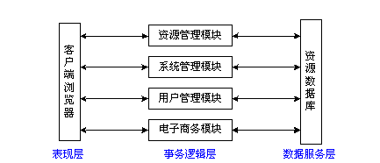

三、完成情况
（一）系统开发
1.2014年初课题组对项目开展前期可行性论证及先期准备工作，确定了具体实施方案，3月份报学院校级课题立项。
2.2014年3月课题组开始进行系统规划及架构设计，经过6个月的开发完成了数字化学习平台并投入试运行。该平台试运行期间，经多次修改升级、数据库更新，系统运行稳定至今。
- 课题组通过社会调研、学术讨论、资料分析、素材整合、校企合作等方式获取资源库建设的各类数据，按期完成庆阳职业技术学院共享型数字化资源平台，并通过三方验收，并投入运行。
（二）完成指标
1.完成了高职专业教学资源库建设，包括专业级教学资源、课程级教学资源和素材级教学资源三大部分；为庆阳职业技术学院教学工作提供数字化资源。形成三方验收报告、评价报告各一份。
2.完成了庆阳职业技术学院共享型数字化资源平台研发报告，完成了庆阳职业技术学院混合式教学模式研究报告。
3.发表学术论文3篇。
（1）《教育信息资源库建设研究》.“十二五”全国教育教学科研成果选编.国家行政学院出版社（ISBN-978-7-5150-1566-8）
（2）《基于教学资源库建设下混合式教学模式研究》.中国高新区.2018.02期
（三）项目创新
1.教学资源建设成效显著
（1）专业级教学资源建设
通过调研分析，明确四个重点专业的主要培养目标，形成了专业的专业调研报告。分析成功毕业生的职业成长历程，构建了工学结合课程体系，制订了工学结合人才培养方案，同时完成了相关行业标准的搜集整合工作，完成专业级教学资源的建设。
（2）课程级教学资源建设
学院开发建成32门网络课程，其中精品课4门，核心课12门。每个学习单元包括：教学设计、教学课件、演示录像、教学录像、任务工单、测试习题、学习手册、企业案例八种资源。
（3）素材级教学资源建设
素材级教学资源的建设内容，其中图片1200幅以上；研制课程教学组织过程指导录像、实训项目操作录像等视频教学资源，视频容量80小时以上；研制相关课程工作原理、工作过程、内部结构、工作流程等内容的动画教学资源，动画作品涵盖专业课程600个以上的知识点；采集源于实际工作岗位的企业典型案例50件以上，开发专业课程各教学单元辅助课件80件以上。
（4）完成网络教学服务平台建设
在充分调研全市教学资源应用需求的基础上，进行平台系统开发、应用软件开发、资源标准开发。
2.混合式学习模式、微课程试点
（1）2016年春季学期，在会计电算化专业16级《企业财务会计》课程、电子技术应用专业15级《电子技能训练》课程、建筑工程施工专业15级《房屋建筑学》课程进行混合式教学模型应用试点。每个课程共有4个教学班进行了实际的混合式教学应用，利用数字化校园学习平台开展了包括项目制教学活动组织、在线作业、在线学习笔记、提问答疑等多种多样的混合式教学活动，教学效果良好。
（2）微课程试点
学院在2016级会计专业进行新型教学方法的试点应用。录制了《企业财务会计》-“存货的增加”微课程、《电子技能训练》-“信号放大器制作”微课程、《房屋建筑学》-“楼梯的测量”微课程等多个专业的微课程，在其中应用了案例教学法、项目教学法等新型教学方法。提高了学生在教学活动中的参与度，从学生的学习态度和教学活动的参与程度上可以看到新型教学方法对于教学效果的改变。
3.数字课程建设成果突出
核心课程建设成果突出，建成市级精品课程4门、核心课程12门，基本覆盖四个重点专业所有的专业课程。资源总量3000余个，其中电子技术应用专业7门，教学课件431个、教学动画213个、虚拟仿真软件12个；建筑工程施工专业9门，教学课件509个、教学动画114个、教学录像20个，习题作业29个；会计专业13门，教学课件431个、教学动画167个、虚拟仿真软件56个，习题作业21个；矿山机电专业3门 98个，动画5个虚拟仿真软件3个。在精品课核心课的基础上形成校本教材16本，其中高等教育出版社出版教材3部。部分教材已在教学中推广运用。
3.辐射引领示范作用成效显著
(1)形成共享型信息化平台，强化了辐射带动作用
学院将建筑、会计、电子、矿山机电专业课程建设过程中形成的一批适应市场服务、高素质技能型人才培养需求的个性化校本教学资源按照统一的标准，“采集”、“固化”下来。通过资源库项目进行“推广”，为全市同类学校相关专业开展专业建设和教育教学改革提供示范带动作用。
(2)推动校企合作进一步深化，提高了学生学习兴趣
资源库网络平台上嵌入校企合作和就业服务两个功能模块。通过校企合作模块集中展示专业领域中的省内内外著名企业及其技术标准、工作案例、技术培训教学资源等，满足企业品牌宣传、客户培训、员工终身学习、高技能人才引进等多方面的需求。
（五）经费支出
本课题总自筹资金6万元，课题组严格执行国家科研经费管理政策，规范科研经费使用，具体指出如下表所示：
经费支出项目 | 经费预算 | 金额（元）
软件开发费 | 开发系统所需的软件 | 40000
信息调研费 | 数据采集 数据输入 数据维护 校对 | 10000
资料 材料费 | 书籍 资料 耗材 仪器 设备 | 5000
其它费用 | 差旅费 项目鉴定验收 | 5000
项目总经费 |  | 60000

四、总结
（一）体会
一是改进传统教学模式需要强力推动。把资源库建设与改变传统的教学模式、教学方法有机地结合起来，把资源库的建设与促进教育观念、教学思想的转变有机地结合起来，把资源库建设与人才队伍建设有机地结合起来，在教学中充分发挥数字化教学资源的作用，教学资源的高效利用需要一个较长的过程。
二是数字资源的利用需要教师和专业技术人才相互配合。通过数据收集整理、手工计算处理、数据模型分析、数据模拟等工作，对开发数据模型的建立积累了经验，锻炼了技术队伍，提高了队伍素质。明确了长远建设的目标和工作重点。
- 存在问题
一是课题组虽然建成了“庆阳职业技术学院共享型教学资源库及平台”，由于需要大量的资源及数据支撑，需要长期不断采集积累，才能充实整个教学过程；
二是课题地方性、局限性很强，不能够完全推广到其他相关部门，其适应性也需要继续不断探索研究；
三是由于信息技术的不断提升，教学资源库数字平台如何融入大数据云平台，还需要相关技术的支撑。
课题编号 | QYZY2014015

庆阳职业技术学院
科研课题开题报告

课题名称：高职院校教学资源库建设研究
课题来源： 校级课题
课题负责人： 王志强
所在部门： 经管系
开题日期： 2014年9月

课题名称 | 高职院校教学资源库建设研究 | 课题批准文号 | 庆职院发【2014】34
课题批准时间 | 2014.4.1 | 课题开题时间 | 2014.4.15
一、开题报告要点（题目、内容、方法、组织、分工、进度、经费使用、预期成果等，限3000字，可加页）
高职院校教学资源库建设研究
- 研究背景
《国家中长期教育改革和发展规划纲要（2010-2020年）》明确提出：把加快教育信息化进程作为推动教育改革发展的保障措施，要求加强优质教育资源开发与应用，建立开放灵活的教育资源公共服务平台，促进优质教育资源普及共享。针对目前高职教材相对滞后、实训条件有限、教师技能不足、教学效果不够理想的现状，在调研之后，将课程体系的信息化建设作为切入点，开发数字化资源，以优质视频、教学素材、特色专题为主要内容的专业教学资源库建设，提高了技能型人才培养质量，增强专业的吸引力，推进学院专业建设、课程改革和教育教学方法创新，推动优质教学资源共建共享。
二、研究目标
专业教学资源库建设主要包括三级教学资源、四个拓展功能模块和一个网络平台建设。其中，三级教学资源是资源库建设的核心任务，主要包括专业级教学资源、课程级教学资源和素材级教学资源三大部分；四个拓展功能模块是资源库网络平台上嵌入的拓展服务功能，提供与专业相关的信息服务，主要包括：职业资格认证、职业技能大赛、校企合作服务和就业信息服务四个模块；网络平台是资源库运行的关键要素，主要包括网络平台框架构建、资源标准规范、平台工具建设。
（1）专业级教学资源建设 通过调研分析，明确四个重点专业的主要培养目标，形成了专业的专业调研报告。分析成功毕业生的职业成长历程，构建了工学结合课程体系，制订了工学结合人才培养方案，同时完成了相关行业标准的搜集整合工作，完成专业级教学资源建设。
（2）课程级教学资源建设 每个学习单元包括：教学设计、教学课件、演示录像、教学录像、任务工单、测试习题、学习手册、企业案例八种资源。
（3）素材级教学资源建设 研制课程教学组织过程指导录像、实训项目操作录像等视频教学资源，视频容量80小时以上；研制相关课程工作原理、工作过程、内部结构、工作流程等内容的动画教学资源，动画作品涵盖专业课程600个以上的知识点；采集源于实际工作岗位的企业典型案例50件以上，开发专业课程各教学单元辅助课件80件以上。
（4）混合式学习模型应用 采用课堂教学为主，在线网络教学为辅的混合式教学模型，引入学习过程管理、项目制教学管理等先进教学和管理理念
（5）微课程试点 在核心精品课课程中进行包括案例教学法、项目制教学法等新型教学组织方法的应用，并利用微课程理论制作新型课程资源。
（6）拓展功能模块完成框架设计 包括职业资格认证、职业技能大赛、校企合作、就业服务等四大模块。
（7）完成网络服务平台建设
三、研究内容
（1）数字课程建设 根据专业发展的情况，确定了四个专业32门重点建设课程的建设目标，每个专业遴选出1门重点课程建设成为校级精品课，12门课程确定为专业核心课。
（2）数字化校园学习平台建设 建设集课程建设平台、在线学习平台、创新人才培养模式支撑平台、办公OA等管理功能于一身的数字化校园学习平台。实现数字课程与课堂教学的同步。
（3）共享性资源库建设 依托数字校园学习平台实现专业资源库共享，按专业为单位实现数字课程资源的集中管理和共建共享。
（4）混合式教学模型应用 选择4个教学班进行了实际的混合式教学应用，利用数字化校园学习平台开展了包括项目制教学活动组织、在线作业、在线学习笔记、提问答疑等多种多样的混合式教学活动。
（5）微课程试点 在四个重点专业的四门课程中录制微课程，在其中应用了案例教学法、项目教学法等新型教学方法。提高了学生在教学活动中的参与度，从学生的学习态度和教学活动的参与程度上可以看到新型教学方法对于教学效果的改变。
四、研究思路
课程体系的信息化建设和数字化校园学习平台建设都是非常专业的工作任务，学院建立由重点建设专业教研室负责人组成项目评估小组，对我国资深资源库开发的机构从实力业绩、工作思路、建设理念和用户使用效果做了细致广泛调研，经过评估分析，采用校企合作机制，引入外部优质资源和专业技术团队配合学院完成上述工作目标，与高等教育出版社共建共享共同完成我校“课程体系建设和数字化校园学习平台开发”项目。制定项目实施计划，将课程体系建设与数字化校园学习平台建设任务分成若干阶段，按计划组织实施；定期组织项目实施阶段评估会议；建立专门的项目建设网络群组，通过先进时通讯手段，实现技术服务团队（高教社）与我校各参建人员的及时沟通；利用数字化校园学习平台的管理功能，实时监督和检查各专业课程的建设进度和组织实施教学活动的情况。
四、研究方法
（1）专业级教学资源建设 通过调研分析，明确四个重点专业的主要培养目标，形成了专业的专业调研报告。分析成功毕业生的职业成长历程，构建了工学结合课程体系，制订了工学结合人才培养方案，同时完成了相关行业标准的搜集整合工作，完成专业级教学资源建设。
（2）课程级教学资源建设 每个学习单元包括：教学设计、教学课件、演示录像、教学录像、任务工单、测试习题、学习手册、企业案例八种资源。
（3）素材级教学资源建设 研制课程教学组织过程指导录像、实训项目操作录像等视频教学资源，视频容量80小时以上；研制相关课程工作原理、工作过程、内部结构、工作流程等内容的动画教学资源，动画作品涵盖专业课程600个以上的知识点；采集源于实际工作岗位的企业典型案例50件以上，开发专业课程各教学单元辅助课件80件以上。
（4）混合式学习模型应用 选择4个教学班进行了实际的混合式教学应用，利用数字化校园学习平台开展了包括项目制教学活动组织、在线作业、在线学习笔记、提问答疑等多种多样的混合式教学活动。
（5）微课程试点 在四个重点专业的四门课程中录制微课程，应用案例教学法、项目教学法等新型教学方法。提高了学生在教学活动中的参与度，从学生的学习态度和教学活动的参与程度上实现新型教学方法对于教学效果的改变。
（6）拓展功能模块完成框架设计 职业资格认证模块主要建设内容包括职业资格认证体系、考务指南、样题库等。职业技能大赛主要建设内容包括大赛题库、大赛技术文件、大赛现场等。校企合作模块集中展示四个重点专业领域中的甘肃省著名企业及其技术标准、工作案例、技术培训教学资源、订单培养、新能源新技术动态等。就业服务模块主要发布就业供需信息、公布学校就业工作动态、就业政策、就业指导、职业规划等内容。
（7）完成网络服务平台建设 在充分调研全市教学资源应用需求的基础上，进行平台系统开发、应用软件开发、资源标准开发。
五、研究进度
（1）内容规划：确定资源建设的具体内容。确定教育信息的学科范围、按教学大纲和课程目录的顺序划分各学科要建设的资源的详细内容。（2014.3—2014.8）【制定规划书】
（2）确定标准：根据国家教育部颁布的《现代远程教育资源建设规范》确定高职院校数字课程资源建设的标准，细化对资源每个属性的具体要求。（2014.9—2015.2）【制定资源库精品课标准】
（3）编制评价指标：编制资源的评价指标主要是作为后期“资源建设专家组”和“各学科工作小组”对征集上来的资源进行审查、分类的依据。此外，明确评价标准有利于保证资源的质量。（2015.3—2015.8）【制定混合式教学模式标准】
（4）资源建设培训：对资源建设有关人员（如老师、技术组人员）进行有针对性的培训，使各部分人员掌握工作的技术细节，明确资源建设项目的目的、任务和整体实施计划等。（2015.9—2015.12）【制定混合式教学模式标准】
（5）资源征集：分配资源征集任务，并向各个部门下发。在任务分配时要考虑到各个地区、各个学校和任课教师的长处与特色，尽可能最大限度的发挥其优势，保证资源征集的完善与成功。（2016.1—2016.2）
（6）资源审核：由资源建设领导小组组织资源建设专家组及各学科工作小组、技术小组按照已定的“资源评价指标”对征集到的资源进行审核、筛选、优化、整合并确定资源的等级和价格。（2016.3—2016.4）
（7）后台开发：完成网络服务版平台建设 在充分调研的基础上，进行平台系统开发、应用软件开发、资源标准开发。（2016.3—2017.4）【数字化网络学习管理平台】
（8）资源入库：利用计算机网络技术，批量或单个将资源存入数据库中，在入库时要对资源的所有属性进行预校验，确保资源库中数据的精确性。（2016.3—2016.5）【网络版共享型教学资源库】
六、研究成果
1.本项目完成了高职专业教学资源库建设，主要包括专业级教学资源、课程级教学资源和素材级教学资源三大部分；为庆阳职业技术学院教学工作提供数字化资源。
2.完成了庆阳职业技术学院共享型数字化资源平台研发报告，完成了庆阳职业技术学院混合式教学模式研究报告。
3.发表学术论文3篇。
七、经费使用
经费支出项目 | 经费预算 | 金额（元）
软件开发费 | 开发系统所需的软件 | 40000
信息调研费 | 数据采集 数据输入 数据维护 校对 | 10000
资料 材料费 | 书籍 资料 耗材 仪器 设备 | 5000
其它费用 | 差旅费 项目鉴定验收 | 5000
项目总经费 |  | 60000

二、校评审组评议要点（侧重于对课题组汇报要点逐项进行可行性评估，并提出建议，限300字）

1.该课题选题方向正确，符合立项条件，对学院发展有很大促进作用，有重要的特色、创新性，有较高学术价值，对提高教学质量和管理水平实用价值高。
- 该课题已有相关成果支撑，熟悉研究现状。
3.该课题目标明确，内容详实，论证充分，重点突出，难点明确，研究思路清晰，预期研究成果明确，经费预算合理。
4.该课题研究方法科学、可行。
5.该课题负责人和主要成员曾完成多项研究课题，原有科研成果社会评价很高，完成本课题的研究能力和时间有保证，资料、设备齐全，科研手段先进，课题组分工科学合理。
经学科组评审，一致同意该课题开题通过，按实施计划，有序实施项目建设，同时推荐参与省教科所课题申报。

评审组长签名

2014年 9 月 5 日

技术报告

一、建设目标
网络学习系统是在数字化校园基础上利用学校校园网构建起的全天候学习系统。作为教师课堂教学的有利补充，系统建成后可进行线上线下混合式教学，是课程改革和教学创新的有效工具。
网络学习系统将传统课堂的教师教、学生被动学习的模式转变为学生主动学习、与教师互动交流的新型教学模式，以促进学生学习态度转变，促进教师教学方式的改变，构建全新师生关系，深化教学改革为最高目标。
本项目由庆阳职业技术学院与高等教育出版社合作建设，建设内容为建筑、会计电算化、电子技术应用和矿山机电四个专业的核心课程相关资源及网络学习管理系统，是学院内涵建设的核心组织部分，促使学院在本地区职业教育领域真正起到“示范”的作用。
（一）教师提升

1. 提升教学教研水平
项目团队邀请职业教育专家参与项目实施全过程，从人才培养、课程建设等方面为项目实施进行把关，提出建议，转变教学理念，从传授知识、传授技能到传授技术、传授方法，以此提升本校教师教学教研水平。

2. 促进教学手段的改革
通过数字教学手段的应用，改变传统教学方法，使课堂教学活动生动有趣，提高教学效率，提升教学效果，同时促进教师信息化运用水平。

3. 提升教学评价水平
通过教师讲授与学生网上学习相结合的混合式教学模式应用，促进教师关注学生的学习过程，及时了解学生的学习态度，并为过程性评价提供依据。

（二）学生提升

1. 提升学习兴趣
通过多媒体教学软件的应用，突出形象化教学手段，有效降低学习难度，提升学生学习兴趣。

2. 促进良好学习习惯养成
通过学生喜闻乐见的网络学习方式，促进学生良好学习习惯的养成，增强学习效果。

3. 提升学生自信心
改变学习评价方式，变评价结果为评价态度，提升学生的自信心，促进学生身心健康发展。

（三）学院综合实力提升

1. 提升学校整体实力
网络学习系统的应用将提升教师教学水平和学生学习自觉性，促进学校整体实力的提升。

2. 引领本地区职业学校课程改革
成为本地区职业学校课程改革的领跑者，为本地区职业学校树立课程改革新旗帜。

3. 辐射周边职业学校
为本地区职业学校课程改革提供借鉴，使课程改革成果辐身周边学校，带动本地区职业教育发展。

二、系统开发标准

（一）数据标准
本系统遵守数字化学习资源SCORM 标准。SCORM 是网络教学行业的事实标准，被世界各国普遍采用，国内网络教育领域也普遍采用。SCORM 共享内容对象参考模型（Sharable Content ObjectReference Model）是由美国国防部ADL（Advanced Distributed Learning）组织所拟定的标准，对于数字内容教材的制作、内容开发提供一套共通的规范。目前，SCORM 已在全球范围内成为了e-Learning 行业的事实标准，得到普遍的应用。遵循SCORM 标准的数字化学习资源即可在其他任何支持该标准的学习平台上运行；全球范围内其他任何单位开发的符合该标准的数字化学习资源也能在本项目开发的教学资源库平台和课程教学系统上运行无碍。
本系统遵守教育管理信息系列标准：教育管理基础代码标准JY/T1001-2012、教育管理基础信息标准JY/T1002-2012、教育行政管理信息标准JY/T1003-2012、高等学校管理信息标准JY/T1006-2012、教育统计信息标准JY/T1007-2012。

（二）公共数据交换
实现本系统与教务管理之间的数据交换与数据共享。通过教务管理系统获取教师开课、班级设置、学生信息、学生选课等数据；教务管理系统通过本系统反向获取学生成绩信息，确保数据的完整性、准确性与一致性。

（三）系统架构
系统采用J2EE 架构，主要有以下优点：
基于J2EE 平台的应用程序可被部署到各种操作系统上，Linux 以及高端UNIX 和大型机系统，这种系统单机可支持64 至256 个处理器。
J2EE 领域提供了更为广泛的负载平衡策略。能消除系统中的瓶颈，允许多台服务器集成部署。这种部署可达数千个处理器，实现可高度伸缩的系统，满足未来商业应用的需要。
J2EE 标准允许客户订购与J2EE 兼容的第三方的现成的组件，把他们部署到异构环境中，节省了由自己制订整个方案所需的费用。目前有很多开源的第三方免费组件，可以集成到现有的系统中，从而为客户需求的实现提供良好的基础。
J2EE 使得二次开发更为容易。随着学校业务的增加，可能会对现有系统进行业务上的升级或增加新的业务功能，J2EE 框架为第二次开发提供了良好的升级和集成接口。

三、 建设内容

（一）人才培养模式
建立适应本地区经济发展需求的技能型人才培养模式。

1.人才培养方案建设

情况调研 通过访谈、问卷等形式开展本地区人才需求情况调研，形成基线报告，并根据人才需求报告， 形成人才培养模式。

方案制定 依据人才培养模式，聘请职业教育专家、企业专家和学校教师三方共同提出实施方案。

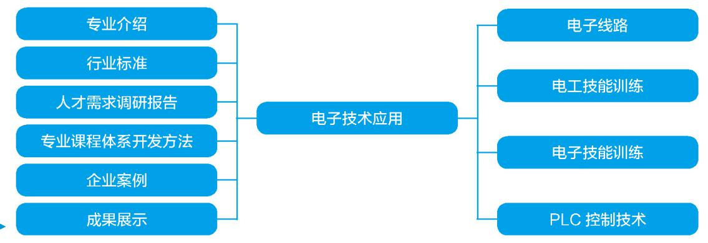
方案实施 以教学周期为单位，分阶段完成项目实施。

效果评估 阶段性完成项目实施后，评估实施效果，为下阶段实施提出改进建议， 并推广至其他课程及其他专业。

（二）专业及课程体系（专业建设）
依据3.1人才培养模式建立适应于人才培养目标的专业课程体系。

专业建设模型（以电子技术应用专业为例）

1.专业介绍
庆阳职业技术学院本专业概述、课程设置、教学特色、合作企业、就业情况等。（本部分内容由学院独立完成）

2.行业标准
与学院开设专业相应的行业生产标准，为学院教学内容制定的依据。

3.人才需求调研报告
为3.1.1中形成的调研报告。

4.专业课程体系开发方法
依据人才培养模式，由职业教育专家、企业专家和学院教师三方共同提出并制定。

5.企业案例
收集并筛选合作企业生产管理案例，作为学校课程教学的案例。

6.成果展示
专业教学活动成果展示，包括文字资料、图片，教学录像等。

7.课程展示
本专业核心课程成果展示。呈现形式如下图。
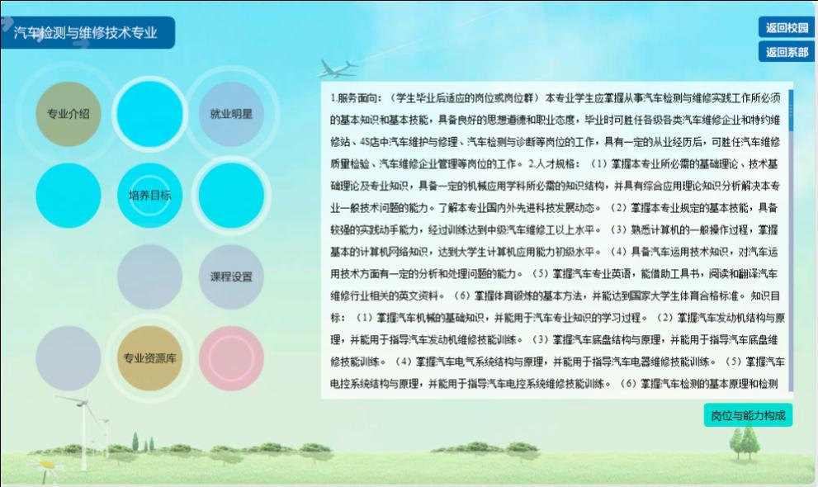

(二) 课程建设
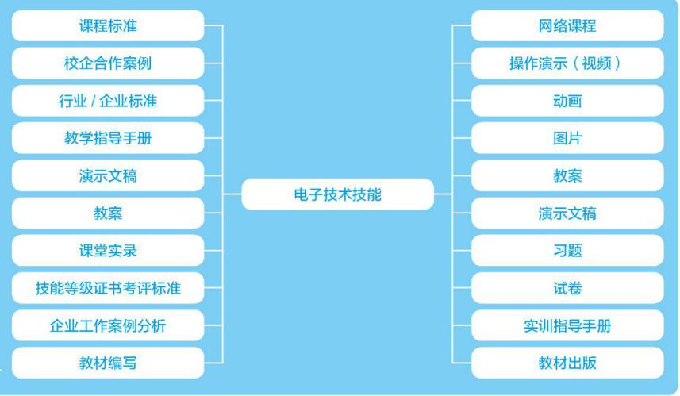
课程建设要素由以下部分组成（以电子技术技能为例）：

课程标准
依据人才培养模式和专业建设要求，对所学课程进行分解，确定本课程学习内容、学时分配、配套实训设备等。

2. 校企合作案例
与学院合作企业签定合作协议后，与企业共同制订合作方案，作为校企合作案例（文档）。

3. 行业/企业标准
与本专业课程相对应的行业/企业生产标准。作为课程设置及课程内容建设的依据。

4. 教学指导手册
为教师备课和教学的指导手册，类似于教学参考书。

5. 技能等级证书考评标准
是学生取得中级工证书的依据。

6. 企业工作案例分析
教师通过对企业案例分析，给出企业典型工作案例，作为实训课程教学依据。

7. 网络课程
网络课程是学生自主学习的工具，是课堂教学的有利补充。

8. 操作演示
操作演示为某一工作过程的录像资料，记录该工作过程的方法和步骤。由具体本岗位上岗证书的人员操作并讲解，由专业录像人员录制。

9. 动画
动画利用计算机动画制作技术制作的多媒体教学课件，主要用于解释某个知识内容，如机械电子设备的工作原理、内部结构等。

10. 图片
由照相机记录的画面或由绘图软件制作完成的文件。

11. 教案
教案是教师备课的成果，是按照教学内容所做的教学设计稿。

12. 演示文稿
演示文稿是教师课堂教学的课件，是教师多媒体教学的重要组成部分。

13. 习题及试卷
习题和试卷是学生评测系统的重要组成部分，是学生成绩评价的主要依据。

14. 实训指导手册
是学生实训活动的依据，主要包括：实训内容、实训过程记录等。

15. 教材编写及出版
学院教师总结教学成果，编写成为校本教材。如校本教材达到出版要求，高等教育出版社负责出版。

(三)网络学习平台
混合式教学模式分为线上和线下学习两部分。线下学习即教师课堂教学，线上学习即网络学习系统支撑下的网络课程学习。建立适应于本校课程体系的教学服务平台是网络学习系统的目标。网络学习系统主要包括：网络课程学习、作业管理、答疑管理、论坛管理等。

1.网络课程结构

(1). 课程结构 如下图:
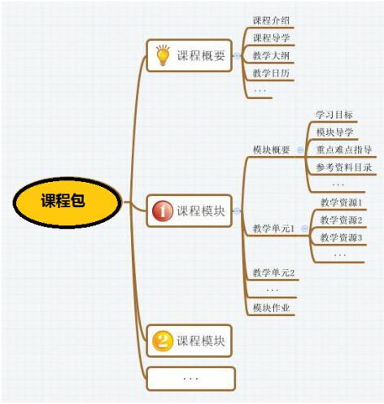
（2）网络课程呈现形式
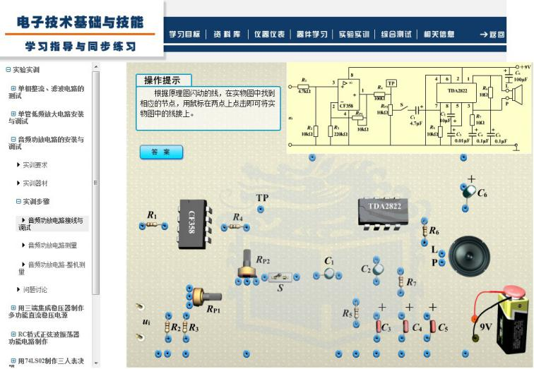
网络课程由课程学习内容和相关资源构成，采用网页形式组织课程内容，课程运用多媒体技术手段扩展教材内容，课程要素包括知识讲解、动画演示、虚拟实训等。

2． 网络学习系统功能说明

（1）学习计划
为了更好的对学生进行学习指导，教师制定一系列学习计划，每个计划中包含若干个学习活动及学习资料，学生按照教师的计划逐个完成，以达到预定的学习效果。计划可以以学习单元为单位，也可以学习周期为单位。教师可以根据自己授课的实际情况，逐步开放计划。在学生端看到的 “学习安排”模块，在教师端看到的是“授课计划”。

（2）课程管理
“课程管理”是课程的核心模块。教师可以新建、修改课程知识点结构，管理课程资源，建设课程学习内容。
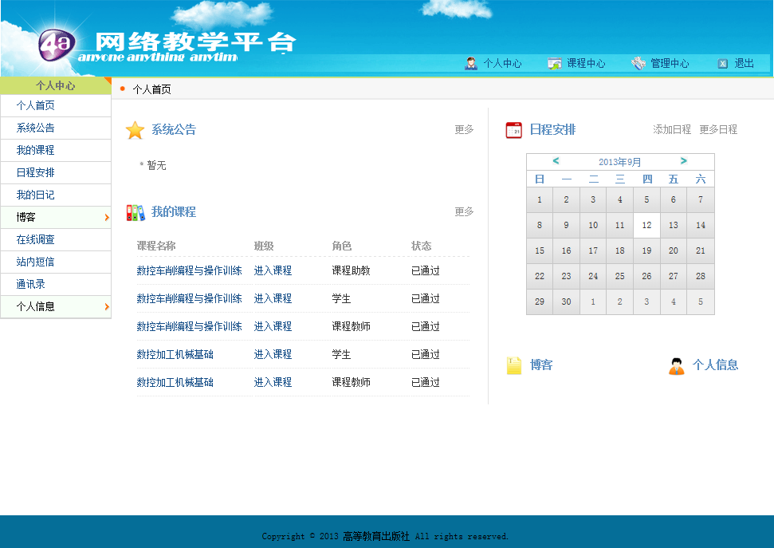
课程公告
我的课程
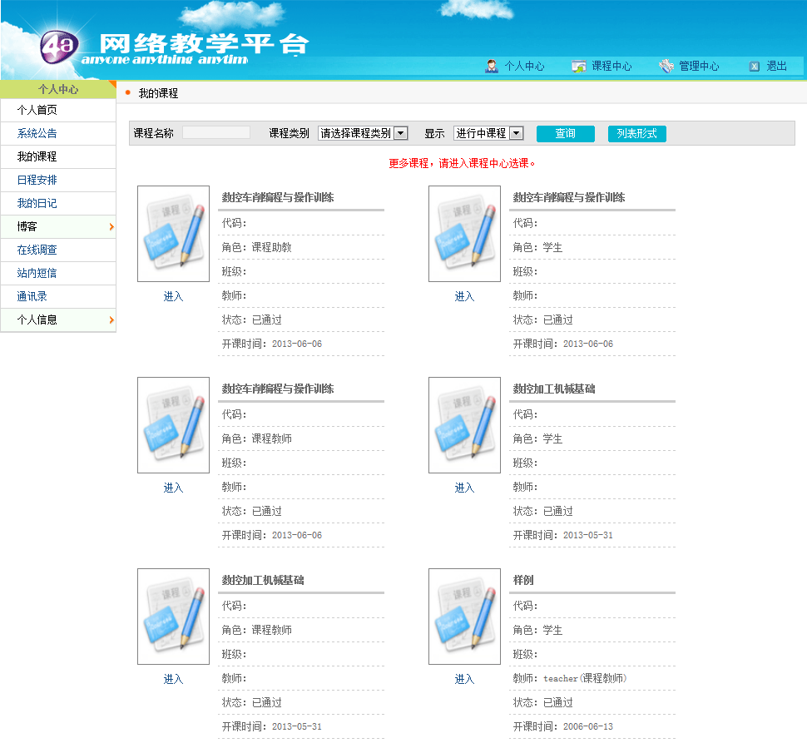
学生根据专业情况选择所需课程，构成“我的课程”。学生以个人账号登录后，即可在我有课程中看到自己所选的全部课程，并可进入课程学习。

（3）作业管理
作业是教学活动中的重要环节。教师可以通过作业了解学生对知识点的掌握情况。
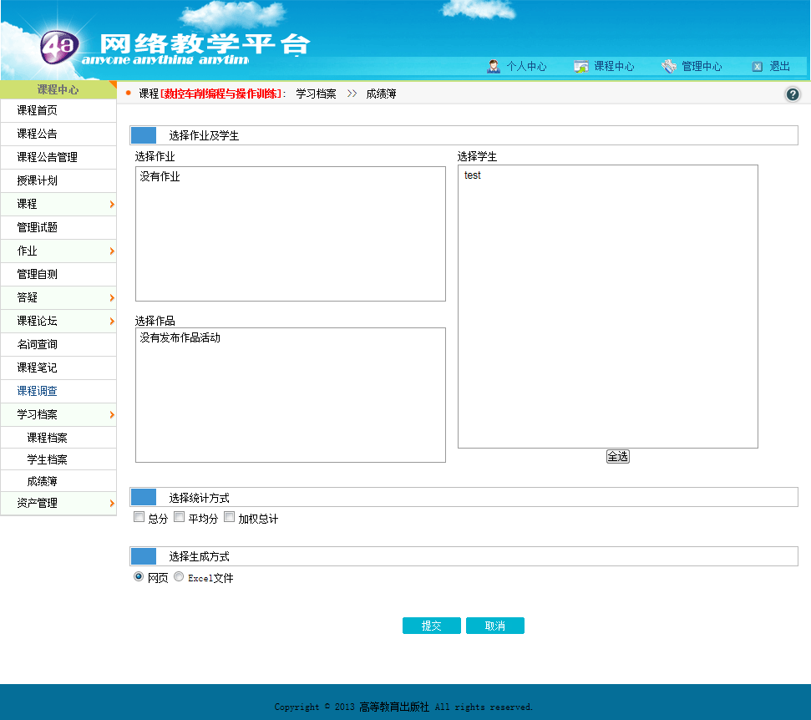
在作业模块，教师可以布置作业、批改作业及统计作业信息。

（4）自测管理
教师在自测模块可以布置自测策略，系统自动按照教师设置的自测策略从试题库中随机抽取试题，组成一份自测试卷供学生作答。
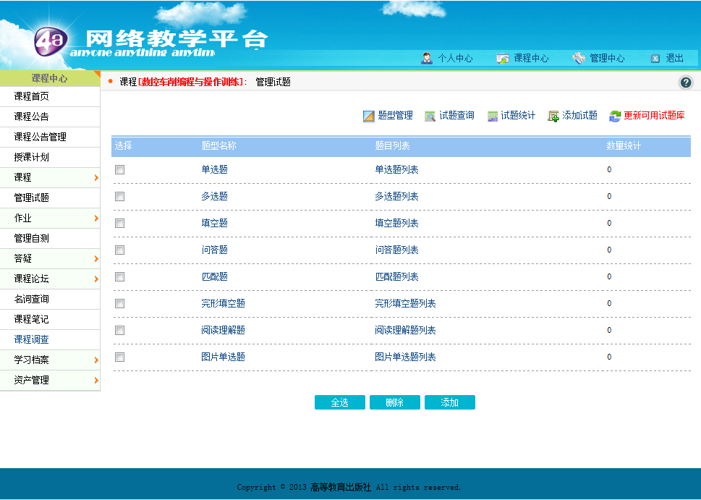
（5）课程答疑
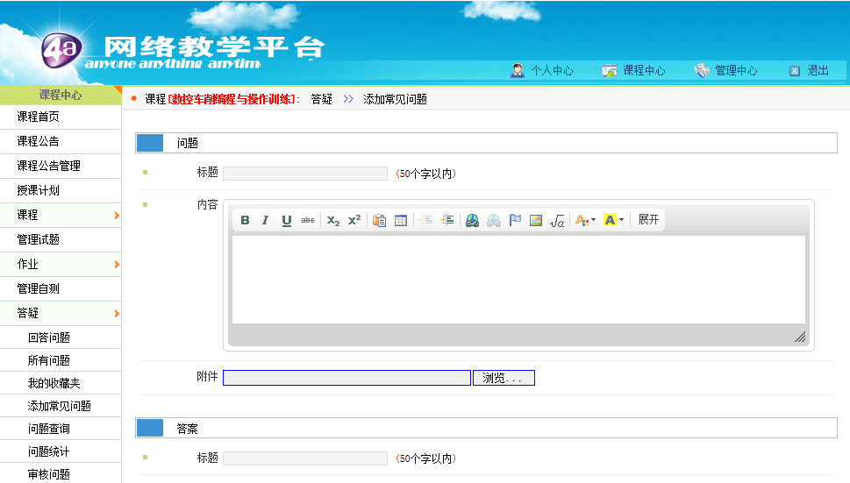
学生在课程学习的时候遇到问题时可以在课程答疑模块下提问，教师作答。

本系统具有智能答疑功能，学生提问后，系统根据问题的关键词进入问题库检索，如找到匹配问题，则调出库中现存答案由提问者确认，如未发现匹配问题，则将此问题提交相关教师解答，并自动将问题和本问题的解答存入问题库。

（6）课程论坛
课程论坛是为每一门课程的师生提供的讨论问题、交流学习体验的虚拟社区。论坛重在达到交流讨论、互相学习的目的。
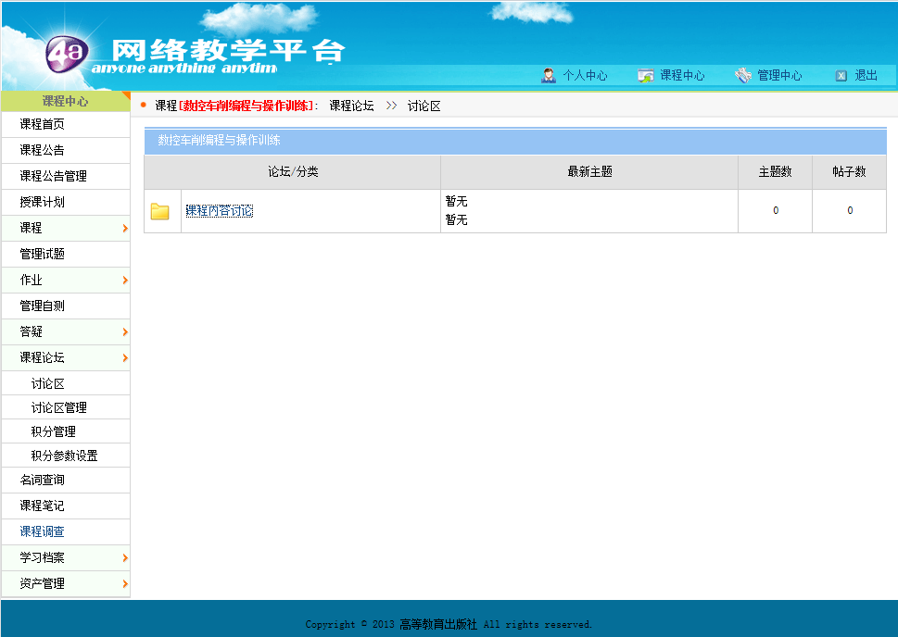

（7）课程调查
教师在课程教学活动中可以利用课程问卷的方式对学生的学习情况、平台的使用情况、学生对教学的意见和建议等方面进行问卷调查。

（8）课程档案
课程档案可以查看课程的教学情况，如登录情况、学习日志、论坛情况和答疑情况等。

（四）资源库建设
建立示范性专业精品课程及优质数字化资源，包括教案、演示文稿、图片、动画、视频等。

1.教案
教学设计文案，由学科带头人组织编写，提供本专业教师共享。


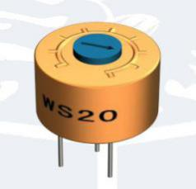
2.图片库 包括实物图、三维仿真图等。


3.动画库
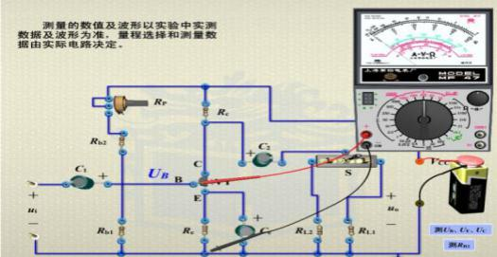
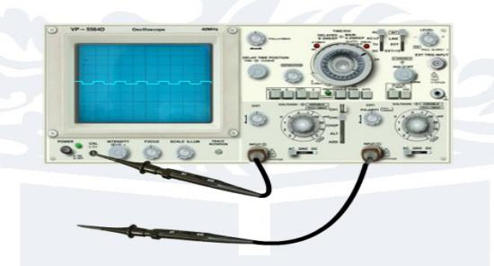

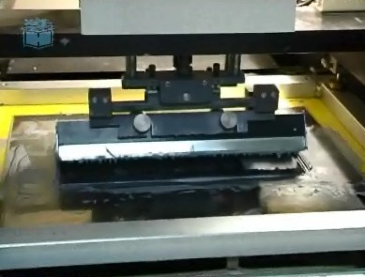
4.视频库
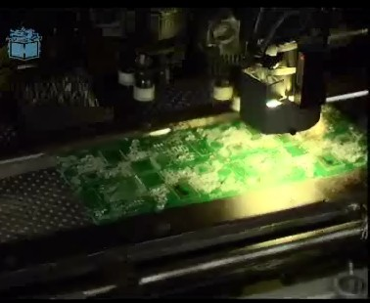

（五）资源管理系统建设
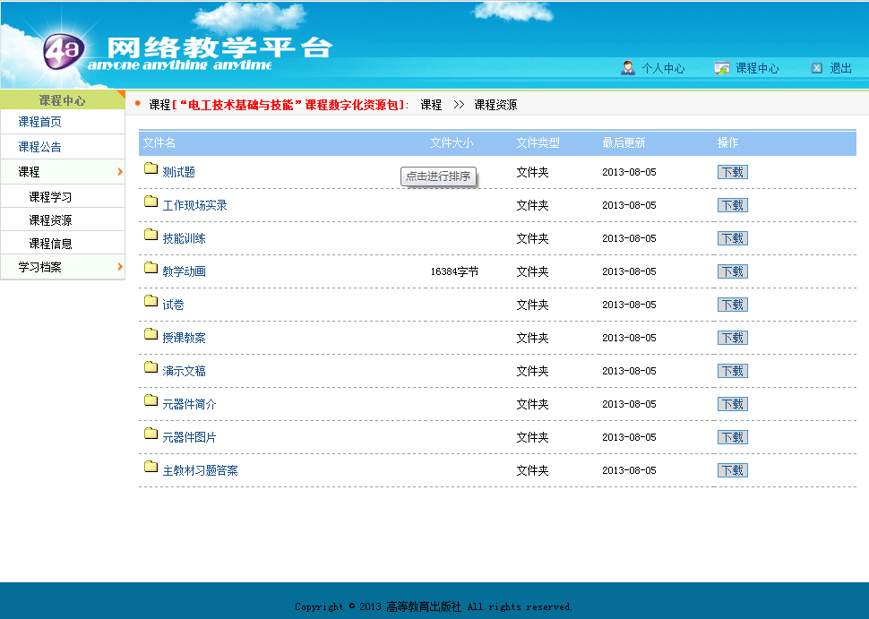
资源库管理系统提供多种形式资源检索功能，包括按课程检索、按关键字检索、按媒体类型检索。

在用户界面的设计上，提供简单检索、高级检索、分类浏览方式。其中，简单检索提供常用的著录项目下拉菜单的检索方式；高级检索则可实现各字段之间的逻辑组配检索；分类浏览则是依据相应的分类法，将各类资源分列出来，以供用户浏览。
提供各类资源的浏览、编辑和删除功能。提供资源的统计分析功能，如分类统计、更新统计、使用情况统计等。
提供资源的导入导出工具，支持资源的批量导入和导出。

（六） 课程及资源建设内容
项目名称 | 建设内容 | 建设成果
电子技术应用 | 人才培养方案  课程资源库  精品课程（4门） | 1套专业课程标准，与本专业人才培养目标，培养模式对应
 |  | 4门课程教学大纲，包括教学要求、教学内容、教学学时等
 |  | 4套课程授课教案，与学校指定教材配套一致
 |  | 4套课程演示文稿，与学校指定教材配套一致
 |  | 3门网络课程，与学校指定教材配套一致，供多校区使用
 |  | 200幅教学图片
 |  | 30个教学动画或视频，由甲方撰写脚本，乙方完成制作或乙方按照甲方的要求的内容进行拍摄
 |  | 1套仿真软件，由甲方撰写脚本，乙方完成制作
 |  | 1本精品教材，由甲方撰写，乙方完成出版
会计电算化 | 人才培养方案  课程资源库  精品课程（4门） | 1套专业课程标准，与本专业人才培养目标，培养模式对应
 |  | 4门课程教学大纲，包括教学要求、教学内容、教学学时等
 |  | 4套课程授课教案，与学校指定教材配套一致
 |  | 4套课程演示文稿，与学校指定教材配套一致
 |  | 3门网络课程，与学校指定教材配套一致，供多校区使用
 |  | 100幅教学图片
 |  | 30个教学动画或视频
 |  | 1本精品教材，由甲方撰写，乙方完成出版
建筑工程施工 | 人才培养方案  课程资源库  精品课程（5门） | 1套专业课程标准，本专业人才培养目标，培养模式对应
 |  | 5门课程教学大纲，包括教学要求、教学内容、教学学时等
 |  | 5套课程授课教案，与学校指定教材配套一致
 |  | 5套课程演示文稿，与学校指定教材配套一致
 |  | 2门网络课程，与学校指定教材配套一致，供多校区使用
 |  | 100幅教学图片
 |  | 20个教学动画或视频
 |  | 1本精品教材
矿山机电 | 人才培养方案  课程资源库  精品课程（3门） | 1套专业课程标准，本专业人才培养目标，培养模式对应
 |  | 3门课程教学大纲，包括教学要求、教学内容、教学学时等
 |  | 3套课程授课教案，与学校指定教材配套一致
 |  | 3套课程演示文稿，与学校指定教材配套一致
 |  | 1门网络课程
 |  | 80幅教学图片
 |  | 10个教学动画或视频

四、技术开发规范

（一）文件格式规定

1.电子教案

（1）性质
电子教案侧重于教学设计与课堂教学安排，主要目的是帮助教师课前备课。

（2）形式
供教师使用的电子教案表现形式为DOC或DOCX文档；开发工具通常用Word。

（3）结构
下表为电子教案应包含的基本元素与结构。
序号 | 结 构 |  | 说 明
1 | 项目 |  | 名称
2 | 项目目标 |  | 参见教材、课程标准
3 | 参考学时
4 | 任务 | 教学目标 | 参见教材、课程标准
 |  | 教学重点
 |  | 教学难点
 |  | 参考学时 | 1~2学时
 |  | 教学过程 | 任务导入；任务准备；任务实施；  任务小结；任务拓展
5 | 项目总结 |  | 参见教材

2.演示文稿

（1）性质
电子演示文稿主要侧重于课堂讲述的主要内容，供教师在课堂中替代传统的板书。

（2）形式
供教师使用的电子演示文稿为电子幻灯片PPT或PPTX，采用PowerPoint制作。

3.仿真动画

(1)类型
模拟实物仿真、工具、机械、元器件三维仿真和教学动画。

(2)教学设计
以能力为本位，就业为导向。力争将复杂问题简单化，抽象问题直观化，内部问题形象化。

(3)重点
强调表现课程中的难点、重点或微观现象。它们往往存在着较为复杂的变化过程，使用常规教学不宜表达清楚，而对于一目了然、用简单语言可以说清楚的内容，不必使用动画。

(4)表述
无论作为知识点陈述性动画，还是仿真技能实训动画，均应能完整阐明1个知识点（技能点），作为素材独立存在与使用，一般应加有语音解说，或分步骤操作的文字说明。

(5)质量
（1）采用矢量动画技术，能在全屏播放下保证清晰、连续，故表现形式应该是Flash动画。
（2）过程动画采用播放器，统一设计，进程可控。
（3）播音专业化。

4.测试题库
按课程制作部分网页形式的单元测试题，供学生使用。

5.名师视频示范课

(1)内容
将名师授课内容制作成视频，方便该课程教师或学生观摩、学习。

(2)格式
AVI格式、MPEG格式、 QuickTime流式媒体格式等。

6.网络课程

(1)内容
每门课程的学习内容及相关教学课件，通过教学服务管理系统有效组织，可提供学生自学，完成作业提交等。

(2)格式
网页格式，符合SCOM标准。

(二)资源库命名与技术规范

1．命名方式
J -文件名

素材库类型：J教案；H幻灯片；D动画；S视频；C测试题

2.技术规范
文本、演示文稿、动画等各类素材的制作规范符合《教育资源建设技术规范》基本要求。
各类素材应先制作样本经委托单位与研发单位讨论通过后，再进行统一制作。

五、运行环境

（一）平台运行的硬件要求

设备名称 | 数  量 | 技术规格及要求 参考品牌 选择理由及说明 | 参考品牌 | 选择理由及说明
服  务  器 | 2-3  台 | 每台服务器配置：  1) 2U机架式服务器  2) 配置冗余电源  3) 2颗Intel 至强6核心CPU  4) 96GB内存  5) 2块120G SSD固态硬盘做成raid  6) 8GB FC HBA卡连接存储服务器  7) VMware vSphere ESXi 5，带VMware vCenter  管理中心，支持集群和应用系统实时迁移 | HP、IBM、  浪潮 | 1) 采用虚拟化  技术，将业务分  布式部署在多个  操作系统上，更  加保证了业务的  连贯性和可靠  性；  2) 冗余电源。
存储  设备 | 2台 | 主存储配置：  1) 2U，带冗余电源，双控制器  2) 8GB FC接口，可最多直连4台服务器  3) 6块600GB 15000转的SAS磁盘  4) 6块7200转3TB SAS 2.0或SATA 3.0磁盘  备份存储配置：  1) 2U服务器，带冗余电源  2) 1000M网络接口NAS  3) 8块3TB 7200转SATA3.0磁盘 | HP、IBM，  dell | 作为数据存储中心

（二）平台运行的软件环境

1.系统采用B/S 结构
系统完全采用B/S 结构，客户端无需安装专用插件就能使用教务管理系统核心系统。

2.支持虚拟化
支持VMware vSphere 5.0 及以上版本的虚拟化软件。

3. 服务器端的软件环境
操作系统：Linux；
Web 应用服务器：Nginx/Apache +Tomcat/JBoss；
数据库：MySQL。

调研报告
------基于教学资源库建设下混合式教学模式研究报告
一、 研究背景
高等教育信息化建设要求教学模式、教学内容、教学形式寻求不断创新，教师的角色也由知识拥有者、传授者转变为学习活动的组织者、导向者；在教学模式上，正在向以学生为中心转变，不再以教师为中心；课上课下相结合的模式正在逐渐取代传统面对面授课方式，注重结果评价转变为结果与过程相结合的评价，更加注重学习者的过程性评价。在教育信息化的背景下，授课教师提供丰富的学习资源，同时将策略型学习、网络型学习、参与型学习有机结合，采用信息化手段来创新高校教学模式，促进高校教学质量的显著性提高。教育技术学的飞速发展正在影响着教育的各个领域，它与素质教育、教育信息化、教育创新、创新人才培养等教育问题紧密相连，为实现教育技术专业与国际接轨、培养新型合格人才奠定了稳固的基础。
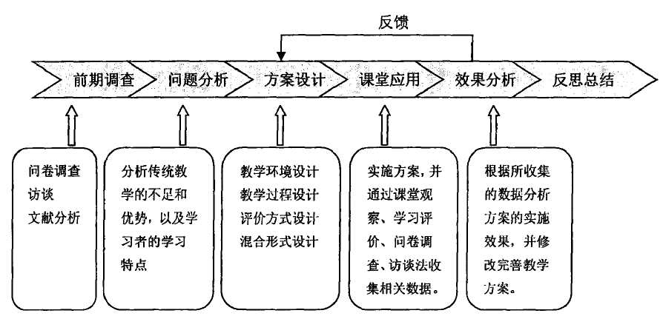
混合式学习是一种基于教学实践的学习策略和教学模式，混合式学习中所谓的“混合”并不仅仅是教室和网络两种学习环境的简单源合，而是与教学有关的各种学习内容、方法、媒体、模式及环境等元素的结合。在混合的过程中，也不仅仅是将相关的元素直接混合起来，针对混合式学习中的＂混合＂，田世生和付钢善教授给出的结论是：混合学习的重点在于如何将教学元素进行有机混合，而我们的任务就是选择在合适的时间，用合适的媒体和学习方式，为恰当的人提供所需要的学习内容，他们将混合学习的混合类型总结为如图所示两种。类似的，HARVEY SINGH把混合式学习中的混合方式概括为：
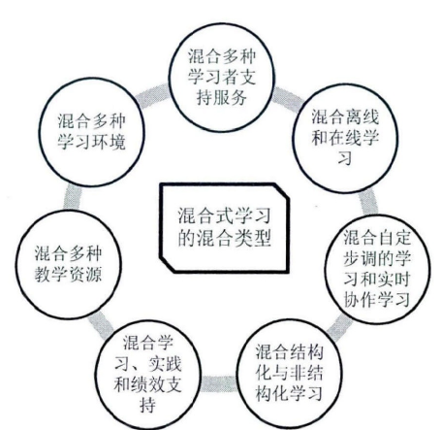
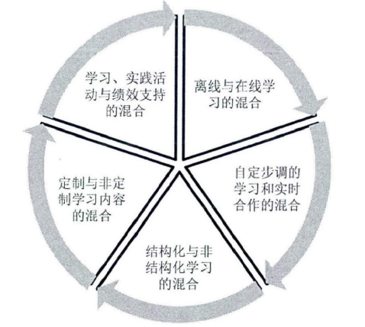
田世生总结的混合类型 Harver Singh总结的混合类型

二、研究过程及方法
- 研究内容
1.传统课堂的课程学习情况调查分析
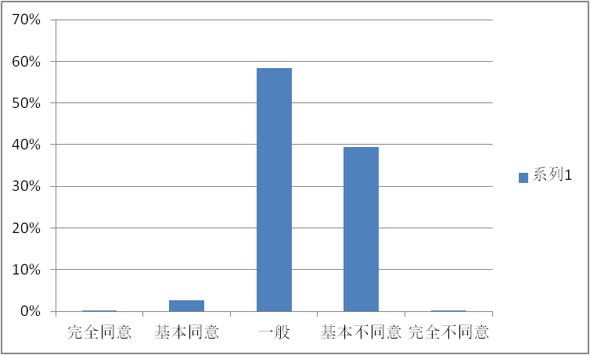
 “传统的课堂学习方式能使你积极参与其中”同意度调查
2.学习资源情况调查
学习资料方面，大部分同学反映教师提供的拓展资源非常丰富，包含PPT课件、PDF文本、视频、音频等形式，但是资源并未能得到真正有效利用。

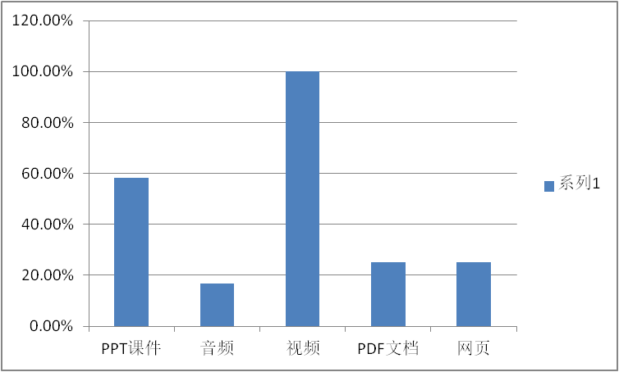
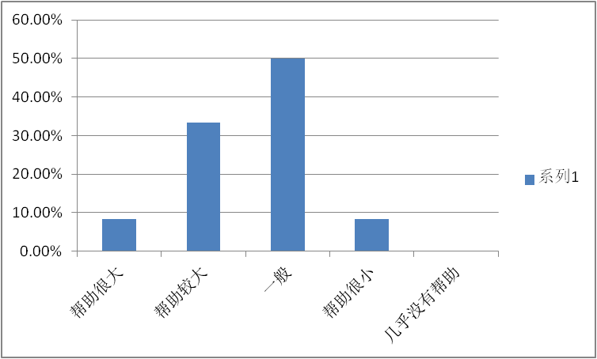
教师提供的资源对我的学习帮助很大＂巧目统计情况
学生喜爱的学习资源类型统计
3.学习活动和交流方式调查
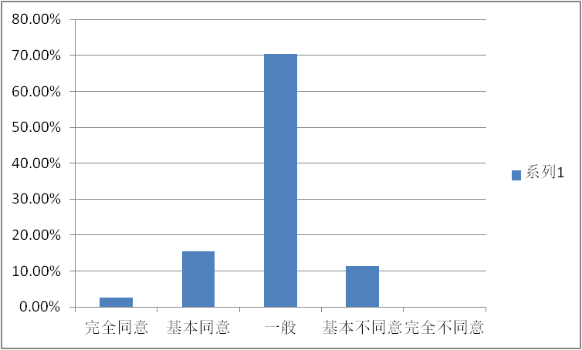
“我喜欢通过学习平台与教师、其他学生交流”调查情况
“我喜欢通过学习平台与教师、其他学生交流”的调查中显示，完全同意的仅2.71％，基本同意的为15.56％，一般的为70.41％，基本不同意的占到了11.32％，
（二）、教学环境设计
１．网络学习平台
混合式课程选择的网络学习平台是云端一体化学习平台HStar.CLE（CloudLearning Environment），该学习平台利用＂云端一体化＂的理念，实现优秀教育资源的共享，提供灵活、开放教育形式，推动了信息化教育的发展，为混合式教学提供了有利的网络运行环境。
2.教学过程设计
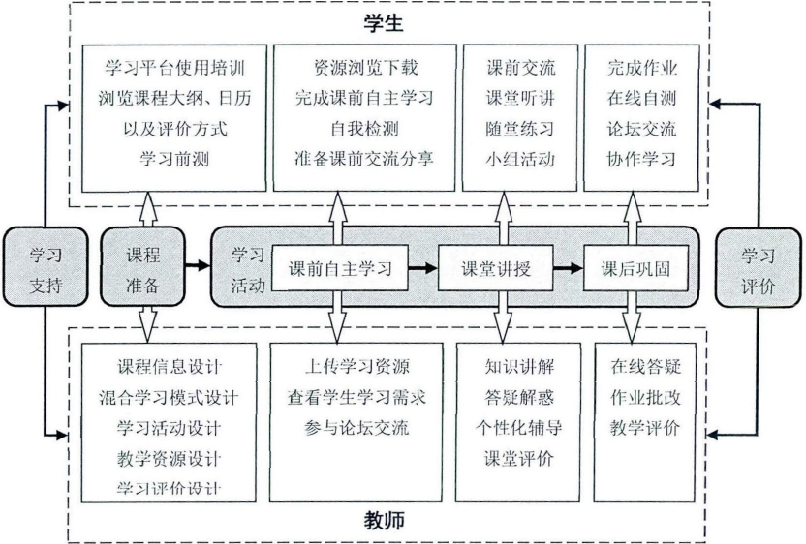
教学活动总是过程的形式展开，而教学过程是由各阶段的学习活动组成的，在每个教学阶段都有其具体的教学目的和学习活动，各阶段相互联系，排列顺序具有一定的逻辑性和科学性。教学过程结构图，分为课程准备、课前自主学习、课堂讲授、课后巩固、学习支持以及学习评价几个环节，如下图。
3.学习活动的混合设计
教学的成败在很大程度上取决于学习活动的设计是否得当，唯有学习活动地恰当设计，整个教学才能依附于学习活动顺利进行。活动是为一定的教学内容而设计的，教学内容才是活动设计的前提，只有适当的活动方式才能促进学习者掌握学习内容，如图所示。
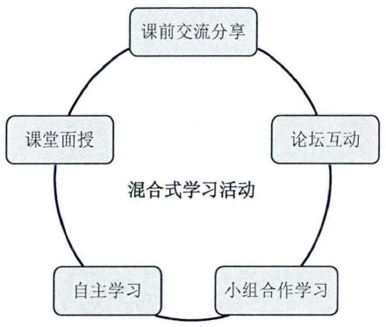
4.学习环境的混合设计
从形式上来说，混合式学习环境主耍有在线和离线两种学习环境，其中，在线环境主要是基于云端一体化学习平台，如图中虚线框中所示，网络学习平台包括学习资源模块、自我检测模块、学习动态模块，网络交流平台包括论坛区和聊聊区，另外还包括QQ、电子邮件等支持环境;在离线环境中，有面对面的课堂和其他区域，其他区域包括图书馆、自习室、寝室等学习者可进行学习的环境。在实际教学过程中，教师根据教学目标、教学内容及学习者的情况，灵活选择并安排恰当的学习活动实施环境，力求学习环境能促进学习活动的高效开展，达到最后的教学目标。
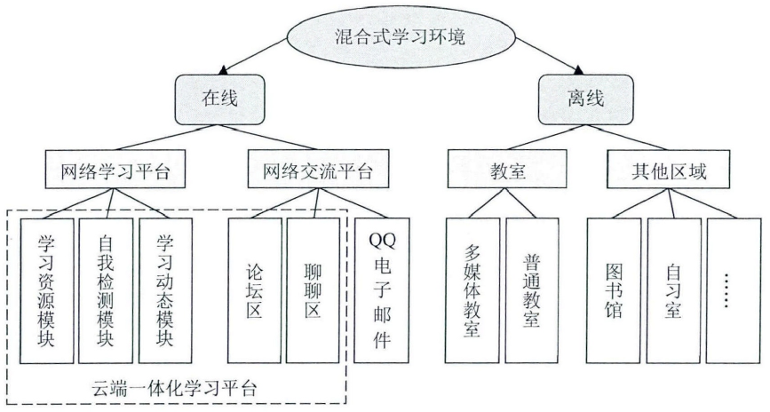
5.学习资源的混合设计
在学习资源的设计上，教师应根据学习内容的需要，选择最能促进深入学习的辅助内容，资源内容难度应不超出学习者的最邻近发展区，同时考虑学习资源的呈现形式，不求多、但求精。另外，云端一体化学习平台可辅助授课教师将混合式学习的资源整合到一起，形成强大的资源管理中也，学习者可进行＂一站式＂的学习，不需要再到处去寻找资源，节约了学习时间，实现提高教学成效的目的。如图所示为源合式学习中的学习资源类型，学习资源按型分类有PDF和WORD文本、视频、音频、图片、网页、PPT课件，按内容分有课前自主学习资源、课堂教学资源、课后练习资源、小组合作学习资源、拓展学习资源及课堂教学实录，教师将这些资源上传到学习平台的“学习资源”板块。
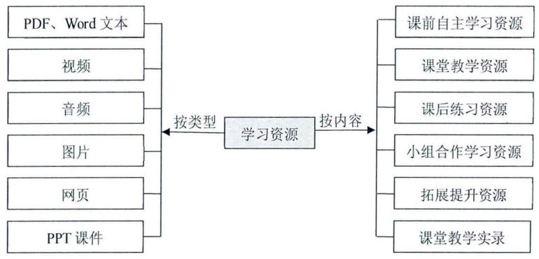
混合式学习资源类型
三、混合式教学的评价
（一）学习评价的混合设计
混合式学习的评价需要采用多种评价手段相结合的形式来进行，才能对学习者的学习效果和教师的教学效果进行全面的检验，同时也才能有效地引导学习者的学习，让学习者不再只是重视最后的期末成绩，而是将注意力转移到自身综合能力的提升及所学知识的实践应用上。

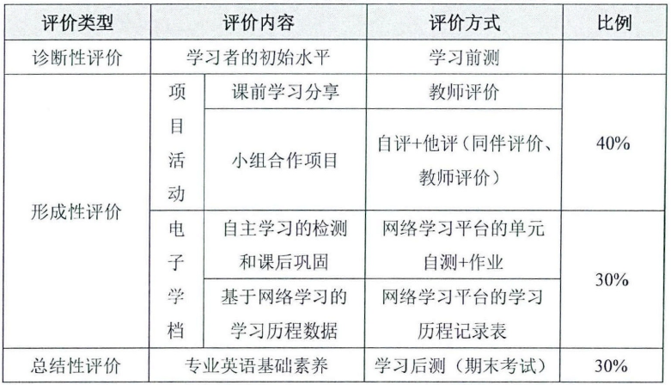
混合式学习的评价方式
（二）混合学习的评价
1.混合式学习是以学习者为中心，因此它的评价也主要围绕学习者的学习情况进行，混合式学习评价的基本要素如下图。由于混合学习过程中为了达到不同的教学目标，混合了多样的学习活动，学习者在不同阶段有不同的体验和提升，因此，混合学习的评价应根据学习目标的要求，综合多样化的评价方法和评价手段对学习效果进行评价。
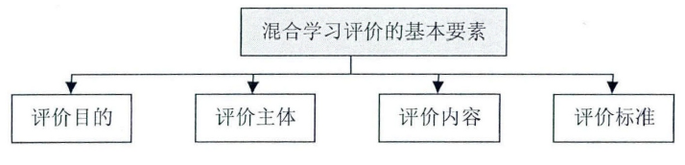

混合式评价的基本要素
2.混合式学习效果分析
为了检测混合式学习是否真正解决了课程教学原有的问题，并达到了预期的教学目标和效果，本课题将本学期学习者（2017级）的前后成绩和2016级学习者的前后成绩做了对比。2016级学习者未采用混合式学习模式，而是传统的课堂授课形式，学习者的初始水平可看作一致，且由同一名教师讲授，前后测试题类型相同，难易程度相当，可以将他们进行比较，2016级和2017级两个班的人数分别为28人和32人。首先针对两学期学习者的前后测成绩进行对比分析，检查学习效果，前后测的试题结构基本一致，另外，本课题还运用了间卷调查法、访谈法、个案分析的方法，对研究结果进行互相论证，来提升研巧结论的可靠性。问卷调查通过现场发放完成，发放问卷32份，回收有效问卷32份，访谈为标准化的书面访谈形式，对象均为2017级全体学习者，通过问卷调查和访谈主要了解学习者对混合式学习的感受和评价。此外选取了四位学习者作为典型个案进行辅助分析，案例选取的方式主要考虑学习者的初始水平和学习态度，如图所示，依据图的方式和学习前测的成绩，并结合教学前几周的观察，研究者选择了四位学习者W、D、H、L进行跟踪观察和分析。

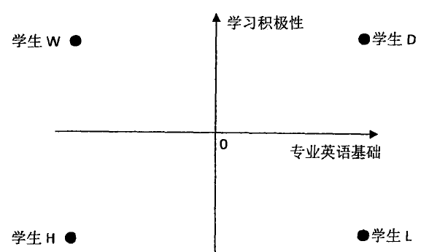
９6％的学习者表示混合式学习模式对提高自身的专业素养有帮助；81.2％的学习者表示通过本课程的学习确实促进了自己对学科前沿知识的了解，获取了更多学科专业方面的信息：90.6％的学生认为此种学习模式促进了自主学习能为的培养；93.8％的学习者认为此种学习模式提高了自己的实践操作能力；90。6％的学习者认为本课程对他们团队协作能力的培养起到了积极的推动作用，87.5％的学习者认为提高了课程学习的兴趣和积极性，说明混合式学习对学习者的综合能力提升是非常明的.
- 学习者对混合学习的评价
1.对混合学习的适应程度
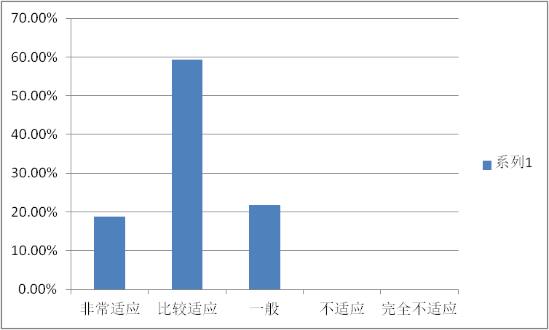
本课题把对混合式教学模式的适应程度分为五个等级，其中有78.13％的学习者选择表示对此漏合式学习形式是适应的，21％的学习者认为一般，只有少数学习者表示＂比较不适应＂，具体统计数据如图。
学习者对混合式学习的适应度
2.学习资源满意度
学习者对学习资源的满意度比预期的要高，教师除了根据每个章节
的内容提供相关的学习资源，还提供了与教育技术学相关的拓展资源。基本满足了他们的学习需求，如图所示。

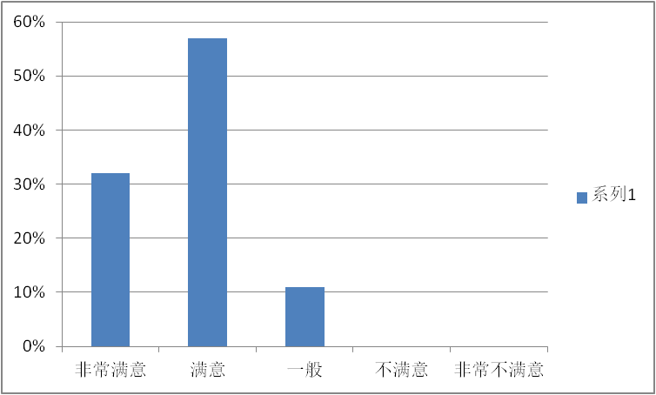
学习者对学习资源的满意度
3.学习活动和交流讨论方式的满意度
 本混合式学习模式为学习者提供了较为丰富的学习活动，学习者对学习活动的满意度统计如图所示。接近90％的学习者表示对本课程中的学习活动设计感到满意，在访谈中也有15位学习者认为：＂课前的交流分享、谋后的巩固提高，使得学习不再单调乏味，因为有具体任务的引导，使得自身综合能力也得到了提高＂。
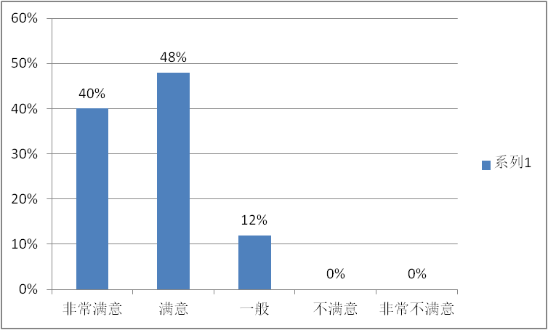
学习者对学习活动没计的满意度
本课程的交流讨论除了课堂面对面的交流，课外的师生交流主要通过学习平台、ＱＱ聊天、微信进行，学习者对交流讨论方式的满意度统计如图所示。

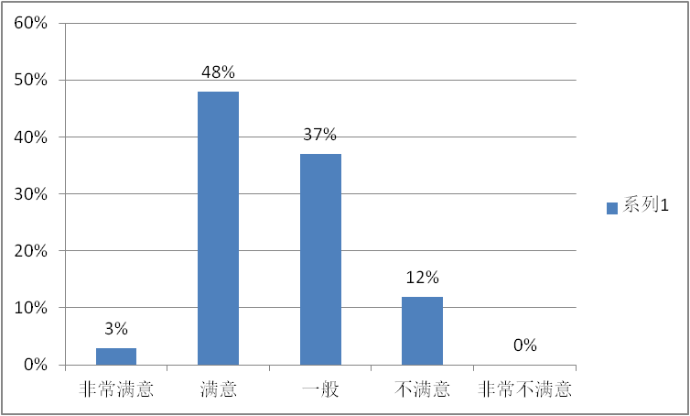
学习者对交流方式的满意度
4.课程评价调查
研究者针对本课程的学习评价方式的满意度进行了调查，如图所示。接近98％的学习者认为此种评价方式是非常公平合理的，能对自己的学习方向进行引导，使自己更加注重综合能力的培养。
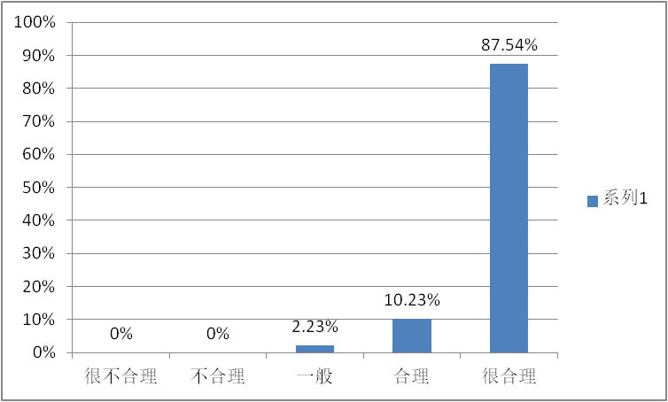
学习者对本课程学习评价方式的满意度
- 研究总结与展望
本研究将混合式学习方式运用到的专业教学中，结合课前调查研究和对课程内容的分析，设计出混合式教学方案，通过课堂实践和检测，取得了一定的教学效果。
- 混合式学习相较于传统课堂授课形式，更能有效提高的教学效果。通过研究发现，混合式学习模式通过结合课堂授课、在线学习、自主学习及合作学习等学习形式，丰富了课程教学形式，在一定程度上能够满足学习者的个性化发展，提高学习者的学习积极性、课堂参与度；多种学习资料的提供使学习内容不再单调，不仅促进了知识的内化，扩展了学习者的视野；通过课前分享、小组项目合作、课后巩固等学习活动的引导，使得学习者的学习目标更明确，将学习重点转向专业知识在本专业的实践应用；本方案中的混合式学习评价方式更能体现学习评价在教学中的检测、反馈以及引导作用让学习者更加注重自主学习能力、实践应用能力及专业综合能为的培养。
- 运用混合式学习模式提高教学效果有诸多关键因素，具体而言有以下几点；①恰当的学习活动。学习活动的有效设计与组织是混合式学习成功的关键，恰当的学习活动能提高学习者的积极性，产生参与学习活动的兴趣，从而能充满热情地投入到课程学习当中。同时，恰当的学习活动设计还能影响到学习资源、学习环境是否能得到有效利用，因为资源和环境都是为活动而服务的，只有学习活动设计得当，其他辅助资源的作用才能得到高效地发挥。充裕的自主学习时间。混合式学习中的在线自主学习是非常重要的部分。丰富的学习资源。学习资源能有效促进学习，特别是在线自学阶段，丰富的学习资源是学习者自主学习的得力帮手，能让学习者更深入的理解学习内容，在现有基础上进行拓展提升。同时，多种资源形式刺激学习者的多种感官通道，促进学习积极性的提高。④合理的评价机制。混合式学习包含多种学习形式，这决定了它需要多种评价机制相结合来对学习者和教师进行检测。特别是形成性评价和总结性评价地有效结合，将学习者的学习重点导向学习过程，重视学习者学习能为和良好学习习惯的培养，因为合理的评价机制不仅能对学习进行督促，更是对学习者的一种学习引导，引导学习者不再只是重视最后的期末考试，而是重视平时的知识积累与迁移；另外，合理的评价机制也可以让教师了解教学效果，保证混合式学习的有效开展。⑤教师恰当的引导与参与。混合式学习中，教师作为引导者、组织者，也应该适时地参与其中，给予学习者正确地引导。例如自主学习、论坛的交流讨论、作业的反馈，这些环节都需要教师的积极引导和帮助，避免学习者在自主性的学习中因迷失而失去学习的自信心。

附件一：
庆阳职业技术学院校级科研课题初审表
姓名：王志强 课题名称：高职教学资源库建设研究 系部：经济管理与信息管理系
评价  内容 |  | 评分标准与等级
 |  | A等（16-20分） | B等（11-15分） | C等（6-10分） | D等（0-5分） | 该项  分值
课  题  内  涵  80  分 | 选题  意义  20分 | 1．选题方向正确，符合立项条件；  2．对学校发展有很大促进作用；  3．有重要的特色、创新性；  4．学术价值高；  5．对提高教学质量和管理水平实用价值高。 | 1．选题方向比较正确，比较符合立项条件；  2．对学校发展有一定的促进作用；  3．有比较重要的特色、创新性；  4．学术价值比较高；  5．对提高教学质量和管理水平实用价值比较高。 | 1．选题方向基本正确，基本符合立项条件；  2．对学校发展作用一般；  3．有一定特色、创新性；  4．有一定学术价值；  5．对提高教学质量和管理水平有一定实用价值。 | 1．选题不当，不符合立项条件；  2．对学校发展没有促进作用；  3．没有特色、创新性；  4．没有学术价值；  5．对提高教学质量和管理水平没有实用价值；  6．基本属于重复性工作。 | 18
 | 研究  基础20分 | 1．已有相关成果丰富；  2．熟悉研究现状；  3．所列参考文献具有代表性。 | 1．已有相关成果比较丰富；  2．比较熟悉研究现状；  3．所列参考文献比较有代表性。 | 1．已有相关成果比较少；  2．对研究现状有所了解；  3．所列参考文献有一定代表性。 | 1．没有相关成果；  2．不了解研究现状；  3．所列参考文献没有代表性。 | 18
 | 课题  设计20分 | 1．目标明确；  2．内容详实；  3．论证充分；  4．重点突出，难点明确；  5．研究思路清晰；  6．预期研究成果明确；  7．经费预算合理。 | 1．目标比较明确；  2．内容比较详实；  3．论证比较充分；  4．重点比较突出，难点比较明确；  5．研究思路比较清晰；  6．预期研究成果比较明确；7．经费预算合理 | 1．目标基本明确；  2．内容基本详实；  3．论证基本充分；  4．重点基本突出，难点基本明确；  5．研究思路基本清晰；  6．预期研究成果基本明确；7．经费预算基本。 | 1．目标不够明确；  2．内容空泛；  3．论证不充分；  4．重点不突出，难点不明确；  5．研究思路模糊；  6．预期研究成果不明确；7．经费预算不合理。 | 18
 | 研究  方法20分 | 研究方法科学、可行； | 研究方法比较科学、可行 | 研究方法基本适合 | 研究方法不科学、不可行 | 18
 | 研究  条件10分 | 1．负责人和主要成员曾完成多项研究课题；  2．原有科研成果社会评价很高；  3．完成本课题的研究能力很强和时间有保证；  4．资料设备齐全；  5．科研手段先进；  6．课题组分工科学。 | 1．负责人和主要成员曾完成过研究课题；  2．原有科研成果社会评价比较高；  3．完成本课题的研究能力强和时间比较有保证；  4．资料设备比较齐全；  5．科研手段比较先进；  6．课题组分工合理。 | 1．负责人曾完成过研究课题，主要成员未完成过研究课题；  2．原有科研成果社会评价比较高；  3．完成本课题的研究能力比较强和时间基本有保证；4．资料设备基本齐全；5．科研手段一般；  6．课题组分工基本合理。 | 1．负责人和主要成员未完成过研究课题；  2．原有科研成果社会评价不高或没有获得过局级以上科研成果；  3．完成本课题的研究能力差和时间没保证；  4．资料设备不足；  5．科研手段落后；  6．课题组分工不合理； | 9
申报材料质量10分 |  | 1．项目齐全；  2．格式规范；  3．内容全面；  4．完全符合填写要求。 | 1．项目比较齐全；  2．格式比较规范；  3．内容比较全面；  4．比较符合填写要求。 | 1．项目基本齐全；  2．格式基本规范；  3．内容基本全面；  4．基本符合填写要求。 | 1．项目不全；  2．格式不规范；  3．内容不全面；  4．重点内容与填写要求严重不符。 | 9
合计 |  | 90
附件二：
庆阳职业技术学院校级课题评审
评审标准主要有五个方面：
1、研究价值：指所申报课题的理论创新意义和实践应用研究价值。
2、研究基础：指与所申报课题相关的研究经验和研究成果，主要与课题负责人有关。
3、研究设计：指所申报课题的研究目标、研究思路和研究内容。
4、研究方法：指所申报课题运用的研究方法和技术。
5、研究条件：指所申报课题的支持条件，如个人和团队所拥有有社会资本、技术资源和人力资源等。
课题评审标准
姓名 |  | 课题名称
王志强 |  | 高职院校教学资源库研究
评审 | 权重 | 评 审 标 准
内容 | 100 | A级（高限100分） | B级（高限80分） | C级（高限60分） | D级（高限40分以下）
研究  价值 | 20 | 有重要创新性或应用性 | 有比较重要的创新性或应用性 | 创新性或应用性一般 | 基本属于重复性工作
研究  基础 | 15 | 已有相关成果丰富，熟悉研究现状，所列参与文献具有代表性 | 已有比较丰富的相关成果，比较熟悉研究现状，所列参与文献比较有代表性 | 已有一般相关成果，一般了解研究现状，所列参与文献有一定代表性 | 没有相关成果丰富，不了解研究现状，所列参与文献没有代表性
研究  设计 | 40 | 目标明确，内容充实，思路清晰 | 目标比较明确，内容比较充实，思路比较清晰 | 目标基本明确，内容基本充实，思路基本清晰 | 目标不够明确，内容空泛，思路模糊
研究  方法 | 15 | 方法适切 | 方法比较适切 | 方法基本适切 | 方法不当
研究  条件 | 10 | 完全具备 | 比较具备 | 一般条件 | 不具备
合计 | 100 | 90

附件三：
中期评估意见
中期报告编号：ZQ-J-QY-201613326
课题名称 |  | 高职院校教学资源库建设研究 |  | 课题编号 | QY2016_51
负责人姓名 |  | 王志强 | 所在单位 | 庆阳职业技术学院
原定完成时间 |  | 2016-3-30 |  | 原定成果形式 | C研究报告|D论文|E实验报告|H其他|
专家组评估意见
中期评估标准 | 该课题前期研究：  1.研究问题基本明确，研究方法基本适当；研究目标和研究内容基本一致；研究实施步骤基本规范；阶段性论证基本充分；研究过程能够基本按照预定计划开展，并获取了基本的研究资料。  2.根据预期目标，能基本完成中期任务，中期研究进展及成果基本符合研究总体方案和预期目标，对完成下一阶段研究任务形成基本支撑。
研究意见及建议：
该课题研究按照预期研究计划方案实施，进展顺利，取得了一定的阶段性成果，后期研究中，需要进一步加强理论学习，提高资源整合利用能力，扩大研究范围，联系同类院校，实现资源利用最大化，为教育教学提供平台支持。
评估等级： 良

年 月 日

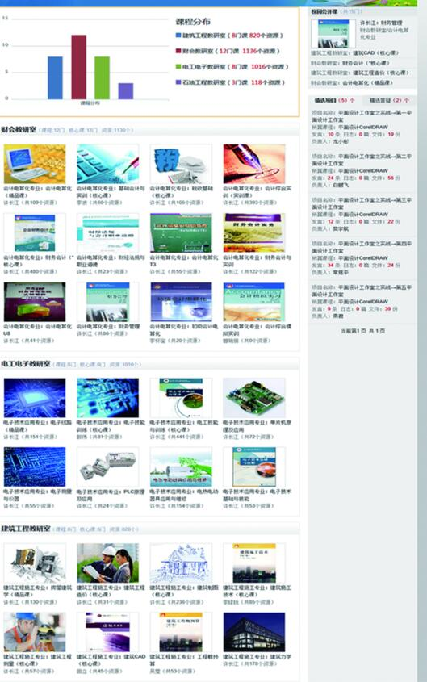
附件四：资源库建设截图
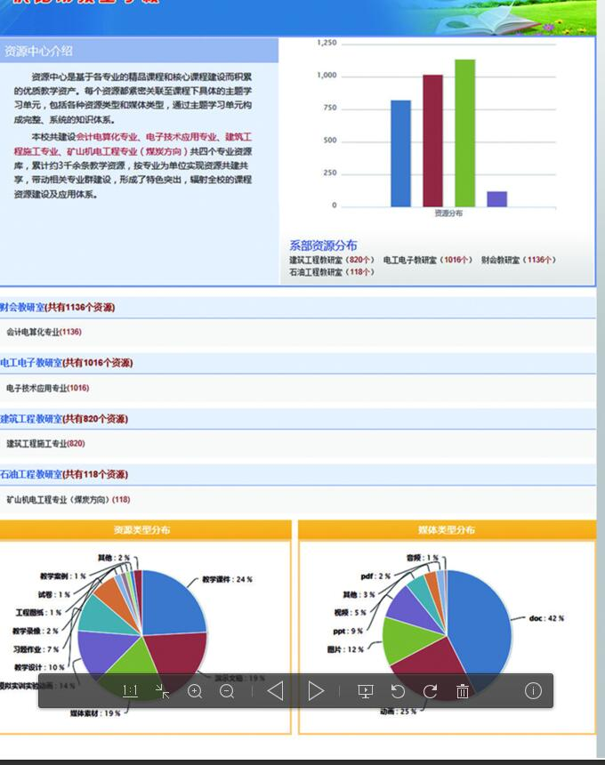
附件五：制造厂家授权书

附件六：验收报告
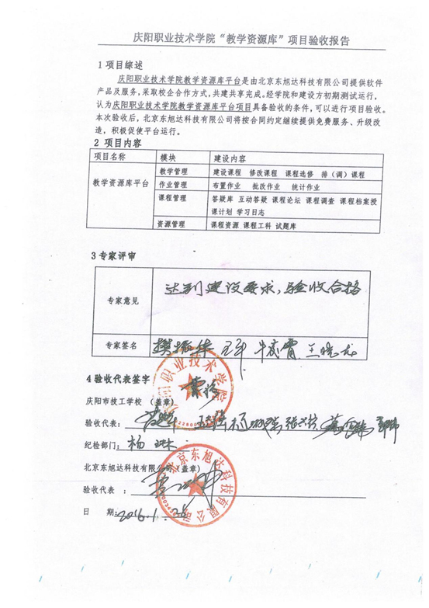

附件七：证明文件
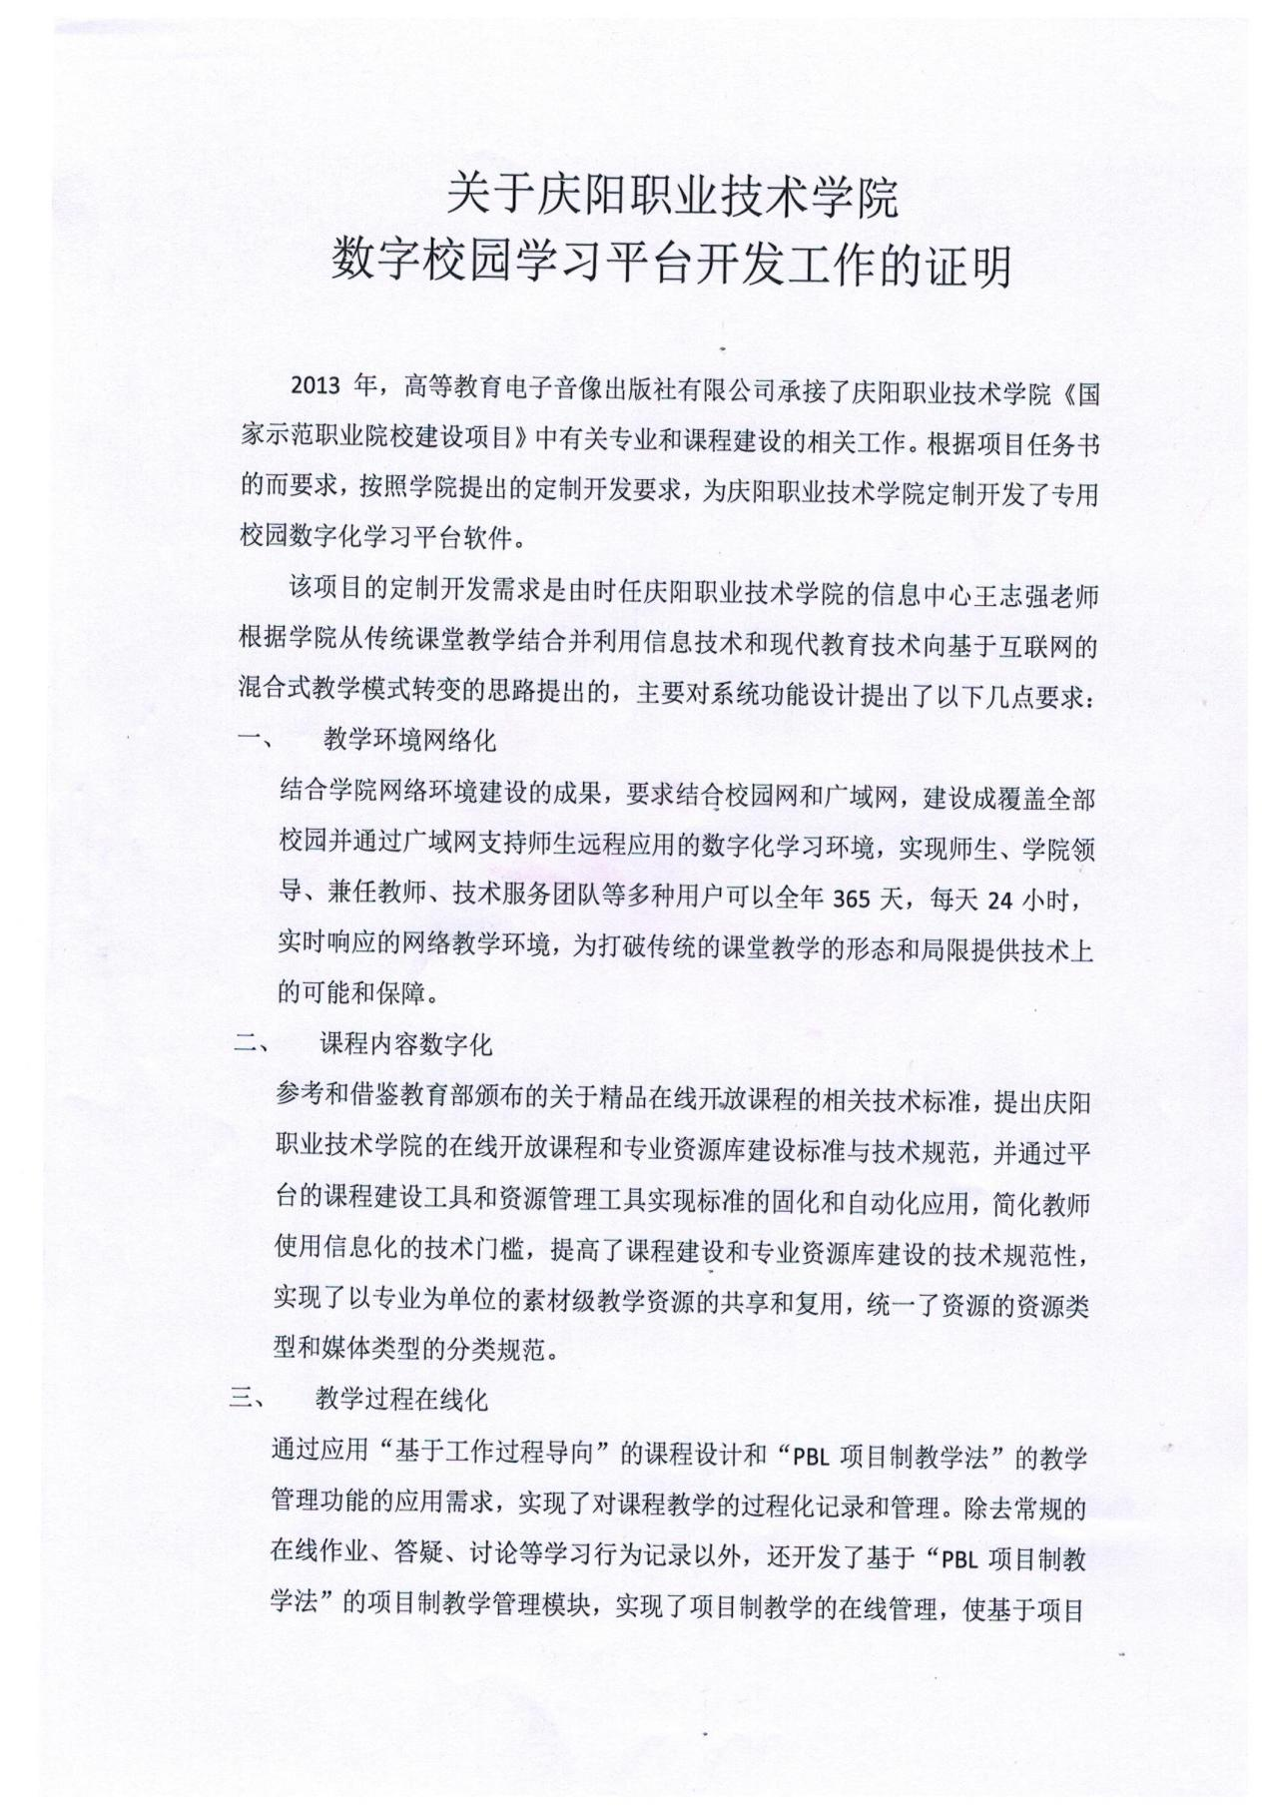

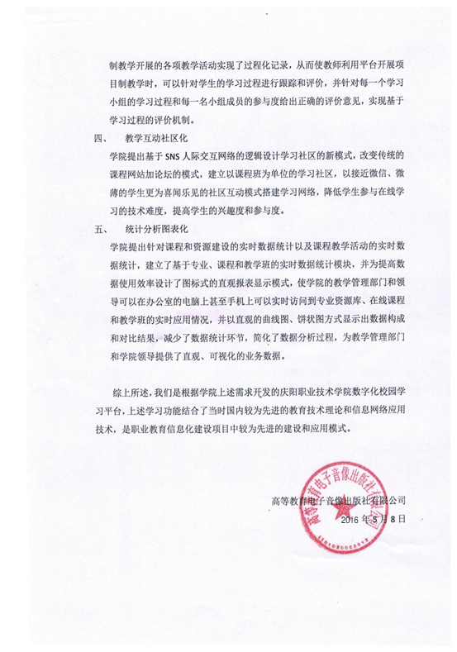

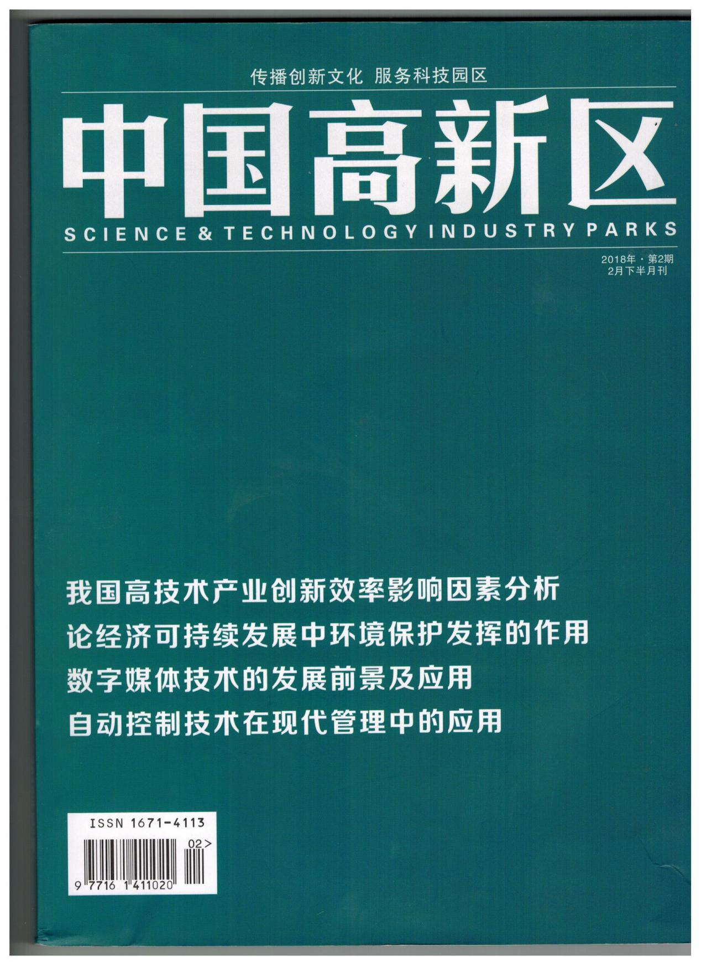
附件八：

